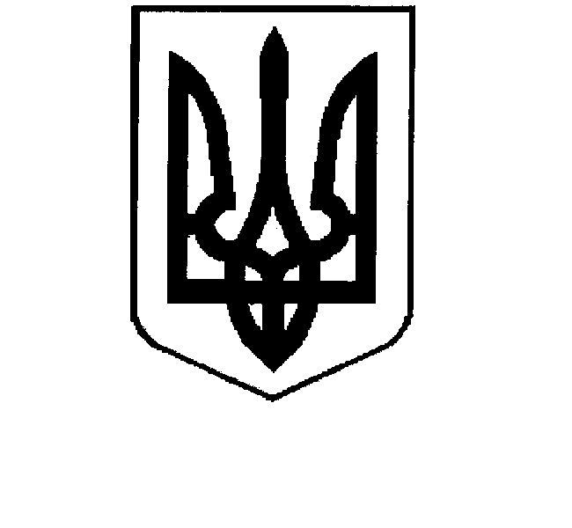

УКРАЇНА
БРАЖКІВСЬКА СІЛЬСЬКА РАДА
Ізюмського району Харківської області
46 сесія VІІ скликання

Р І Ш Е Н Н Я
від 24 лютого 2020 року №2

Про добровільне приєднання
територіальної громади Бражківської
сільської ради (с.Бражківка , с.Сулигівка) до
Оскільської сільської об’єднаної
територіальної громади Ізюмського району
Харківської області

Відповідно до частини 1 статті 8-2 Закону України “ Про добровільне об’єднання територіальних громад”, враховуючи висновок Харківської обласної державної адміністрації щодо відповідності проекту рішення про добровільне приєднання територіальних громад Конституції та законам України від 31 січня 2020 року, керуючись статтями 25, 26, 59 Закону України “Про місцеве самоврядування в Україні”, сільська рада
В И Р І Ш И Л А:
1. Приєднати територіальну громаду Бражківської сільської ради (с.Бражківка,с.Сулигівка) до Оскільської сільської об’єднаної територіальної громади Ізюмського району Харківської області.
2. Визначити, що правонаступником всього майна, прав та обов’язків Бражківської сільської ради Ізюмського району Харківської області є Оскільська сільська рада Ізюмського району Харківської області.
3. Затвердити план організаційних заходів щодо добровільного приєднання територіальних громад (додається).
4. Доручити Оскільському сільському голові Загоруйку Геннадію Миколайовичу звернутися до Харківської обласної державної адміністрації з пропозицією звернутися до Центральної виборчої комісії про призначення додаткових виборів депутатів сільської ради від територіальних громад, що приєдналися, в установленому законом порядку.
5. Контроль за виконанням даного рішення покласти на постійну комісію з питань фінансів, бюджету, планування соціально-економічного розвитку, інвестицій та міжнародного співробітництва (Снєжко Т.І.).

Сільський голова Олександр Шабельник

Додаток
до рішення №2
46 сесії VІІ скликання
від 24.02.2020 р.

План
організаційних заходів
щодо добровільного приєднання Бражківської сільської ради (с.Бражківка,с.Сулигівка)
до Оскільської сільської об’єднаної територіальної громади Ізюмського району Харківської області.

1.Отримавши висновок Харківської обласної державної адміністрації, щодо відповідності Конституції та Законам України проекту рішення Бражківської сільської ради «Про добровільне приєднання Бражківської сільської ради (с.Бражківка,с.Сулигівка) до Оскільської сільської об’єднаної територіальної громади Ізюмського району Харківської області» винести на розгляд сесії Оскільської сільської ради рішення «Про добровільне приєднання Бражківської сільської ради (с.Бражківка, с.Сулигівка) до Оскільської сільської об’єднаної територіальної громади Ізюмського району Харківської області».
2. Ініціювати внесення змін до статуту Оскільської сільської об’єднаної територіальної громади.
3. Провести реорганізацію Бражківської сільської ради.
4. Провести реорганізацію виконавчого комітету Бражківської сільської ради.
5. Розробити план працевлаштування осіб, яких стосуватимуться реорганізаційні заходи.
6. Провести інвентаризацію та передачу майна.

